二年级第二学期数学期中测试卷
一、填一填。(6题4分，其余每空1分，共28分)
1．28里面有( )个7，( )平均分成6份，每份是8。
2．用六七四十二写的两道除法算式是( )，( )。
3．电风扇转动是( )现象，拉开抽屉是( )现象。(填“平移”或“旋转”)
4．计算35－15÷5时，要先算( )法，后算( )法。
5．72里面连续减去8，减( )次得数是0。
6．下面哪些图形是轴对称图形？在( )里打“√”。
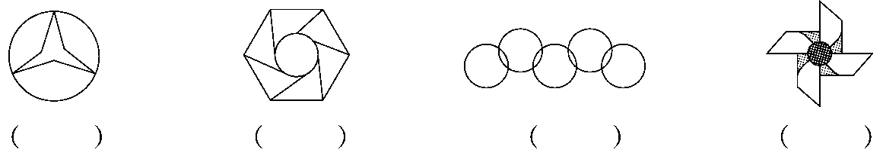
7．在里填上“＋”“－”“×”“÷”。
103＝7 67＝42 488＝6 1239＝51
8．在里填上“>”“<”或“＝”。
29－18－729－(18＋7) 9×99＋9
4×5－24×(5－2) (13＋27)÷56×3－10
35÷745÷5 7÷7×99÷9×7
9．( )只蜘蛛56条腿，( )只蜜蜂30条腿。
10．被除数是5，除数是5，商是( )；被除数是8，除数是1，商是( )。
11．写出两个是轴对称的汉字：( )。
二、判断。(每题1分，共5分)
1．用“正”字统计5月份天气情况，一个“正”字代表1天。 ( )
2．60－23－18与60－(23－18)的运算顺序不同，但运算结果相同。
( )
3．车在行驶的过程中，既有平移现象，也有旋转现象。 ( )
4．每一句口诀都可以写出两道不同的除法算式。 ( )
5．24个足球，分给8个同学，每个同学分3个。 ( )
三、选一选。(每题1分，共5分)
1．结果不可以用18÷3表示的是( )。
①把18平均分成3份 ②18除以6 ③18里面有几个3
2．下面剪纸作品中，不是轴对称图形的是( )。
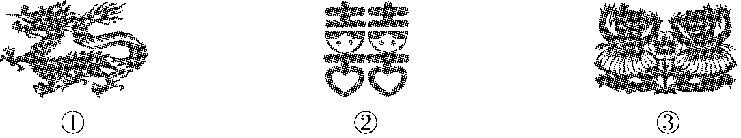
3．从36中连续减去9，减( )次才能使结果等于0。
①27 ②4 ③9
4．把12个平均分成3份，下面的分法正确的是( )。
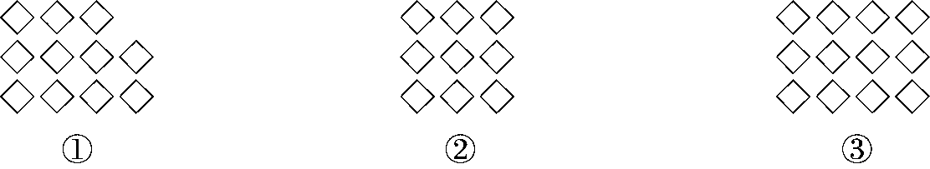
5．下面的现象中，不是平移的是( )。
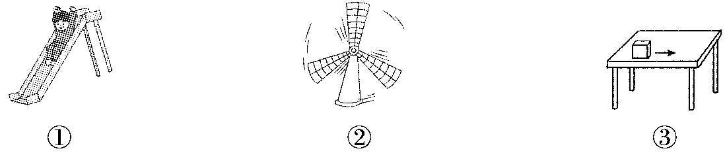
四、算一算。(1题6分，2题12分，共18分)
1．看谁算得对又快。
15－5＝ 6×3＝ 24＋6＝ 3×4÷2＝
48÷6＝ 35÷7＝ 45÷5＝ 40－5×8＝
9÷1＝ 8÷8＝ 6×6＝ 1＋1×1＝
2．计算。
6＋3×9 (42＋14)÷7 2×9÷3

65－30÷5 76－(28＋19) 72÷8÷3

五、下面哪些鱼通过平移可以与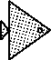重合？把它们涂上颜色。(3分)
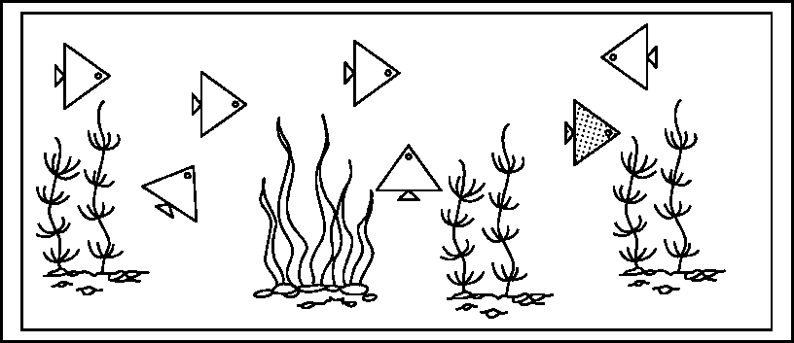
六、解决问题。(3、5题每题9分，6题8分，其余每题5分，共41分)
1．学校门口有2排房子，共12间，一排有4间，另一排有多少间？

2．二年级两个班举行了“中国历史”知识竞赛，分两轮进行，总得分情况如下表。
第二轮二(1)班得了39分。第一轮两个班的得分一样多。第二轮二(2)班得了多少分？
二(1)班 | 二(2)班
56分 | 62分
3．小小快餐店。
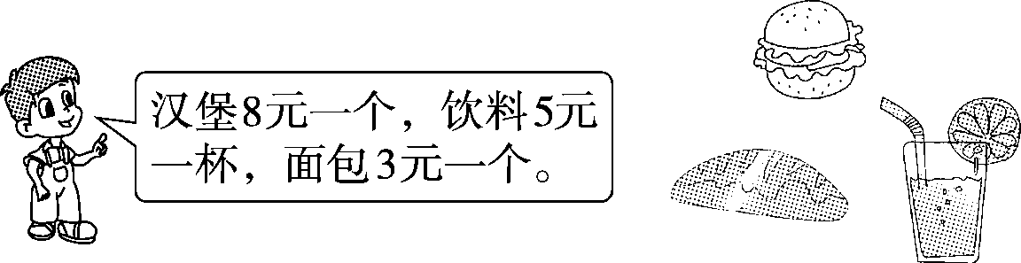
(1)30元钱可以买几杯饮料？

(2)小伟有29元，买了一杯饮料后，剩下的钱想买面包，能买几个？

(3)如果你有50元钱，你想买什么？还剩下多少元？

4．A型套餐4盒装共36元，B型套餐8盒装共56元，哪个套餐便宜？每盒便宜多少钱？

5.
开心游乐园价目表
太空舱 | 每张票9元 | 每舱坐4人
高空缆车 | 每张票8元 | 每辆坐6人
(1)54元钱能买几张太空舱的票？

(2)二年级男生有32人，女生有16人，如果都坐高空缆车，需要几辆？

(3)请你提出一个用除法解决的问题并解答。

6．下面是小威记录的一个月的天气情况。
(1)把记录的结果填在右面的表中。




天气
天数

(2)这个月共有多少天？你认为这个月属于哪个季节？

答案
一、1.4 48 2.42÷7＝6 42÷6＝7
3．旋转 平移 4.除 减 5.9
6．(√)( )(√)( )
7．－ × ÷ ＋ 8.＝ > > ＝ < >
9．7 5 10.1 8 11.中，工(答案不唯一)
二、1.× 2.× 3.√ 4.× 5.×
三、1.② 2.① 3.② 4.③ 5.②
四、1.10 18 30 6 8 5 9 0 9 1 36 2
2．33 8 6 59 29 3
五、略。
六、1.12－4＝8(间) 2.56－39＝17(分) 62－17＝45(分)
3．(1)30÷5＝6(杯) (2)(29－5)÷3＝8(个) (3)略。
4．36÷4＝9(元) 56÷8＝7(元)
B型套餐便宜 9－7＝2(元) 每盒便宜2元
5．(1)54÷9＝6(张) (2)(32＋16)÷6＝8(辆) (3)略。
6．(1)17 11 3
(2)17＋11＋3＝31(天) 这个月属于冬季。

